
此试题可能存在乱码情况，在查看时请点击右上角全屏查看
2017年洛阳中考化学试题
注意事项：
1．本试卷共4页，四个大题，25个小题，满分50分，考试时间50分钟。
2．试题卷上不要答题，请按答题卡上注意事项的要求直接把答案写在答题卡上。答在本试卷上的答案无效。
相对原子质量：H：1 C：12 N：14 O：16 Na：23 Mg：24 Al：27 P：31 Cl：35.5
K: 39 Ca：40 Fe：56 Cu：64 Zn：65 Br：80 Ag：108
一、选择题 （本题包括14个小题，每小题1分，共14分。每小题只有一个选项符合题意）
1．下列制作过程中的变化属于化学变化的是
A．粮食酿酒 B．石油分馏 C．铁水铸锅 D．麦磨成面
2．下列科学家中，发现了元素周期律并编制了元素周期表的是
A．拉瓦锡 B．门捷列夫 C．道尔顿 D．阿伏伽德罗
3.“河南味道”名声远播。下列食品或食材中富含维生素的是
A．原阳大米 B．叶县岩盐 C．西峡猕猴桃 D．道口烧鸡
4．下列各组物质，按混合物、单质顺序排列的是
A．海水、干冰 B．冰水、水银 C．食醋、黄铜 D．煤、金刚石
5．能用于区分硬水和软水的方法是
A．闻气味 B．观察颜色 C．加肥皂水 D．加食盐水
6．下列化肥分别与熟石灰混合研磨后。能闻到刺激性气味的是
A．NH4Cl B．KNO3 C．NaNO3 D．Ca3(PO4)2
7．下列图示的实验操作中正确的是
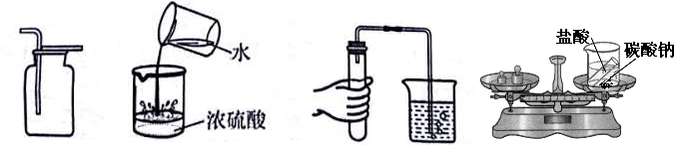
A．收集氢气 B．稀释浓硫酸 C．检查气密性 D．验证质量守恒定律

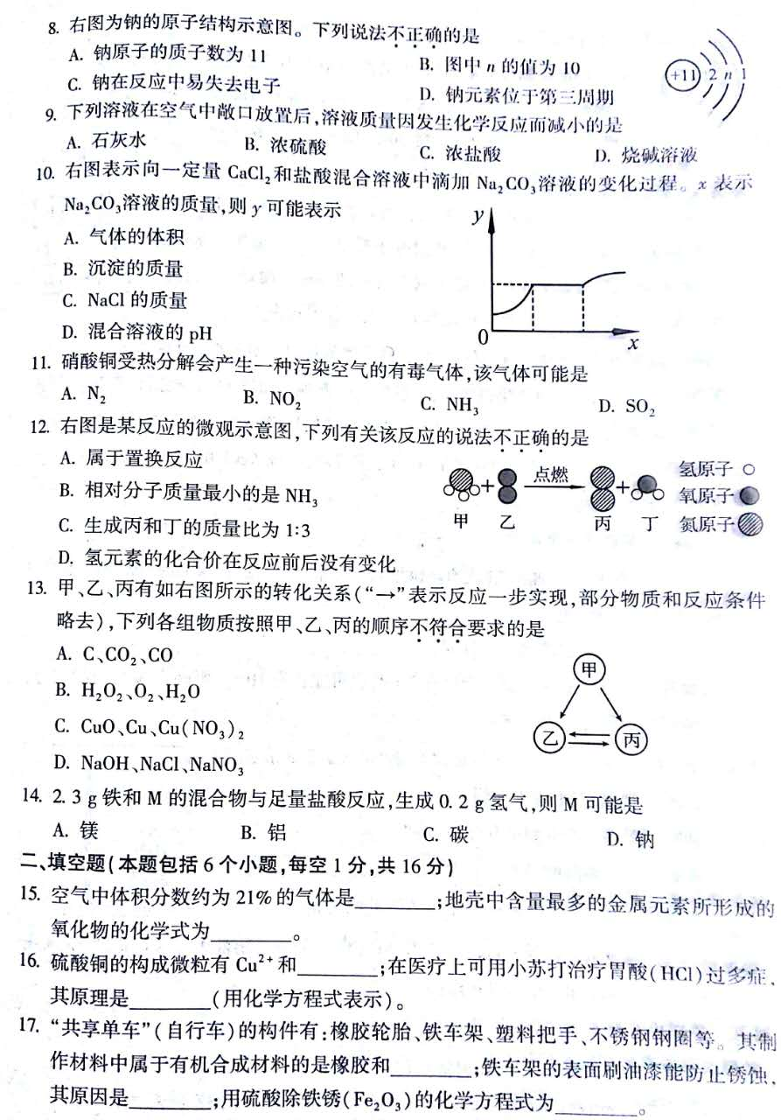
8．右图为钠的原子结构示意图。下列说法不正确的是
A．钠原子的质子数为11 B．图中 n的值为10
C．钠在反应中易失去电子 D．钠元素位于第三周期
9. 下列溶液在空气中敞口放置后，溶液质量因发生化学反应而减小的是
A．石灰水 B．浓硫酸 C．浓盐酸 D．烧碱溶液
10．右图表示向一定量CaCl2和盐酸的混合溶液中滴加Na2CO3溶液的变化过程，x表示Na2CO3溶液的质量，则y可能表示
A．气体的体积
B．沉淀的质量
C．NaCl的质量
D．混合溶液的pH
11．硝酸铜受热分解会产生一种污染空气的有毒气体，该气体可能是
A．N2 B．NO2 C．NH3 D．SO2
12．右图是某反应的微观示意图，下列有关该反应的说法不正确的是
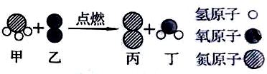
A．属于置换反应
B．相对分子质量最小的是NH3
C．生成丙和丁的质量比为1:3
D．氢元素的化合价在反应前后没有变化
13．甲乙丙有如右图所示的转化关系（“→”表示反应一步实现，部分反应物和反应条件略去），下列各组物质按照甲乙丙的顺序不符合要求的是
A．C、CO2、CO
B．H2O2、O2、H2O
C．CuO、Cu、Cu(NO3)2
D．NaOH、NaCl、NaNO3
二、填空题（本题包括6个小题，每空1分，共16分）
15．空气中体积分数约为21%的气体是__________；地壳中含量最多的金属元素所形成的氧化物的化学式为_______________。
16．硫酸铜的构成微粒有Cu2+和_____________；在医疗上可以小苏打治疗胃酸（HCl）过多症，其原理是_______________________（用化学方程式表示）。
17．“共享单车”（自行车）的构件有：橡胶轮胎、铁车架、塑料把手、不锈钢钢圈等。其制作材料中属于有机合成材料的是橡胶和_________；铁车架的表面刷油漆能防止锈蚀，其原因是______________；用硫酸除铁锈（Fe2O3）的方程式为_____________。
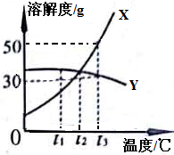
18．右图是甲、乙两种固体的溶解度曲线。将t3℃时相同质量的甲、乙两种物质的饱和溶液降温到t1℃，只有甲的溶液中有固体析出。则乙的溶解度曲线为（填“X”或“Y”）；甲和乙的溶解度相等时的温度为_______；t3℃时，将30 g 甲的饱和溶液稀释为质量分数为10%的溶液，需加水的质量为________g。
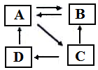
19．A、B、C、D均含有同一种元素，它们的转化关系如右图（部分物质和反应条件略去）。A是白色难溶固体，相对分子质量为100，金属元素的质量分数为40%；C常作干燥剂；D属于碱。则A的一种用途是______；B的化学式为_____；由C转化为D的化学方程式为____________。
20．电解食盐水可得到烧碱、氯气（Cl2）和一种可燃性气体，反应的化学方程式为_________；配制质量分数为5%的氯化钠溶液，若量取水时俯视量筒刻度读数（其他操作正确），溶液的质量分数______5%（填“大于”、“小于”或“等于”）；现有NaCl和NaBr的混合物共2.2 g ，溶于水并加入过量的AgNO3溶液后，生成AgCl和AgBr沉淀共4.75g，则原混合物的含钠元素的质量为________g。
三、简答题（本题包括4个小题，共10分）
21．（2分）向盛有氢氧化钠溶液（滴有酚酞溶液）的烧杯中滴加盐酸时，观察到烧杯中的溶液有红色变为无色。
（1）请写出有关反应的化学方程式。
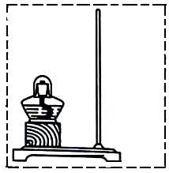
（2）烧杯中无色溶液的溶质可能只有NaCl，也可能还有HCl。要确定该溶质的成分，请写出一种可选用的试剂。
22．（2分）2017年5月，我国宣布首次海域“可燃冰”试采成功。
“可燃冰”主要含有甲烷水合物。
（1）请写出甲烷完全燃烧的化学方程式。
（2）实验室里加热醋酸钠和碱石灰的固体混合物可制取甲烷，
请将右图方框中气体的发生装置补画完整。
23．（3分）在一定质量Cu(NO3)2、AgNO3和Al(NO3)3的混合溶液中加入过量的Zn，充分反应后，过滤，可得到固体和溶液。
（1）请写出一个有关反应的化学方程式。
（2）向所得固体上滴加盐酸，能观察到什么现象。
（3）反应后所得溶液的质量与反应前溶液的质量相比，可能保持不变，为什么？

24．为了除去粗盐中CaCl2、MgCl2、Na2SO4等可溶性杂质，需进行如下操作：①溶解；②依次加过量的BaCl2、NaOH、Na2CO3溶液；③过滤；④加适量盐酸；⑤蒸发、结晶。[提示：Mg(OH)2、BaSO4、BaCO3难溶于水；微溶物不形成沉淀；Na2CO3溶液呈碱性]
（1）以上操作中所发生的复分解反应共有________个。
（2）操作①、③、⑤要用到同一种玻璃仪器，该仪器在操作⑤中的作用是什么？
（3）请设计实验方案证明操作③所得溶液中含有NaOH。（写出实验步骤和现象）
五、综合应用题（共10分）
25．化学式一实验为基础的科学，实验室科学探究的重要手段。
（1）某化学兴趣小组的同学利用下图微型实验装置进行探究实验。
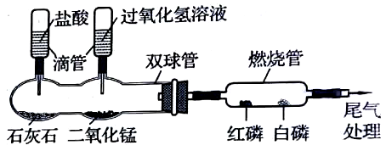
①写出一个双球管中可能反应的
化学方程式。
②挤压右滴管并微热燃烧管，白磷
燃烧而红磷不燃烧，由此可说明
燃烧需要什么条件？
③相同质量的磷、铁、镁分别在氧气中完全燃烧，消耗氧气最多的是_____。
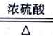
（2）实验室可利用下图实验装置制取纯净、干燥的CO，然后用CO还原Fe2O3并检验气体产物。已知CO发生装置中的反应为：H2C2O4 H2O+CO2↑+CO↑
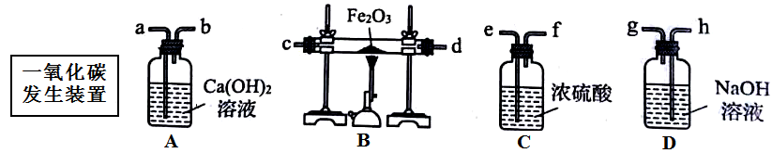

A装置中能观察到什么现象？
写出B装置中反应的化学方程式。
要达到实验目的，装置中导管接口从左到右的连接顺序为：一氧化碳发生装置接_________、_______接_______、_______接_______、______接_______。
从环保角度考虑，还需对以上装置进行改进，请简述改进措施。
（3）将30.9 g 氯酸钾（KClO3）和二氧化锰的固体混合物装入试管中，加热制取氧气，同时生成氯化钾。待反应完全后，将试管冷却，称量，可以得到21.3 g 固体物质。请计算原固体混合物中氯酸钾的质量。

2017年洛阳中考化学试题参考答案
一、选择题
1 | 2 | 3 | 4 | 5 | 6 | 7 | 8 | 9 | 10 | 11 | 12 | 13 | 14
A | B | C | D | C | A | C | B | A | D | B | C | D | B
二、填空题
15．氧气（O2 ） Al2O3
16．SO42- NaHCO3+HCl=NaCl+H2O+CO2↑
17．塑料 隔绝O2和H2O Fe2O3+3H2SO4=Fe2(SO4)3+3H2O
18．Y t2℃ 70
19．建筑材料 CaCl2 CaO+H2O=Ca(OH)2
20．大于 0.69
三、简答题
21．（1）HCl+NaOH=NaCl+H2O （2）石蕊溶液（或Zn、Na2CO3、CuO、Cu(OH)2等）
22．（1）CH4+2O2＝CO2+2H2O （2）如图 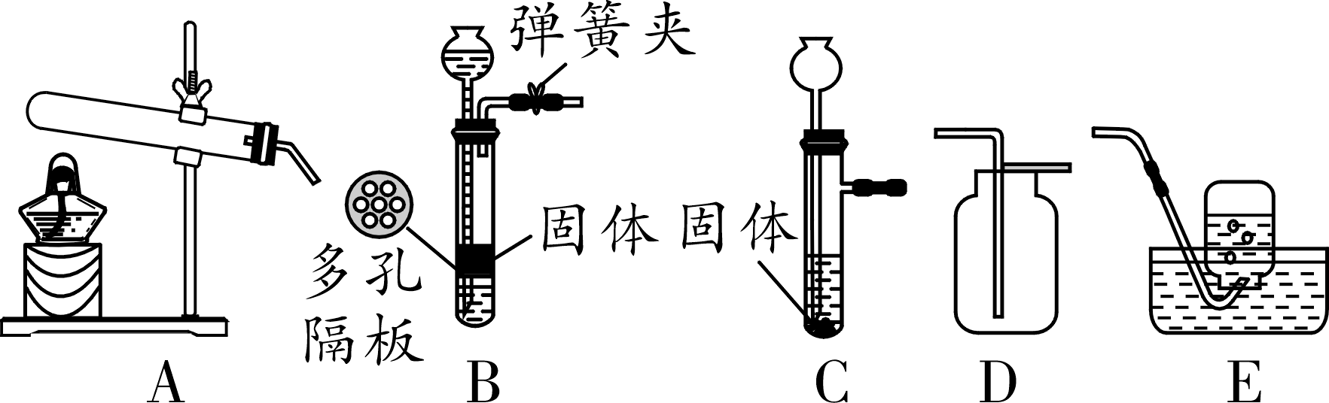
23．（1）Zn+2AgNO3=Zn(NO3)2+2Ag（或Zn+Cu(NO3)2=Zn(NO3)2+Cu）
（2）有气泡产生
（3）锌与硝酸银反应使溶液质量减少，与硝酸铜反应时使溶液质量增加，所以溶液质量可能不变。
24．（1）六 （2）搅拌，使受热均匀（或 搅拌，防止局部温度过高，使液滴飞溅）
（3）取③所得溶液，加入足量的BaCl2溶液，静置，向上层清液中滴加无色酚酞溶液，若溶液变红色，则溶质中含有NaOH。
四、综合应用题
25．（1）①2HCl+CaCO3=CaCl2+H2O+CO2↑（或2H2O2 2H2O+O2↑）
②温度达到可燃物着火点，可燃物与氧气接触 ③磷
（2）①Ca(OH)2溶液变浑浊 ②Fe2O3+3CO 2Fe+3CO2
③h、g接e、f接c（或d）、d接（或c）b
④在A装置后增加一个尾气处理装置（合理即可）
（3）生成氧气的质量为30.9g－21.3g=9.6g，设原混合物中氯酸钾的质量为x
2KClO3 2KCl+3O2↑
245 96
x 9.6g
$\frac{\text{245}}{\text{96}}$=$\frac{x}{9\text{.}6g}$ 解得x= 24.5g

